Atividades para festa junina

Corrida de três pés
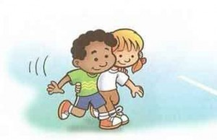
Marca-se um local de partida e outro de chegada. Os participantes são reunidos em duplas. Com uma fita, o tornozelo direito de um é amarrado ao tornozelo esquerdo de seu par. Dado o sinal, as duplas participantes devem correr até a chegada. Vence a dupla que chegar primeiro.

Atividades Festa Junina – Jogo das argolas
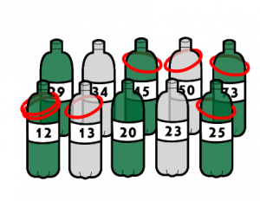
Enchem-se com água garrafas plásticas de refrigerante, e marca-se uma linha de arremesso em torno de 1,5 metro de distância. Cada participante deverá receber argolas para as tentativas de acerto. Vence quem acertar o gargalo das garrafas com o maior número de argolas.
Artes:
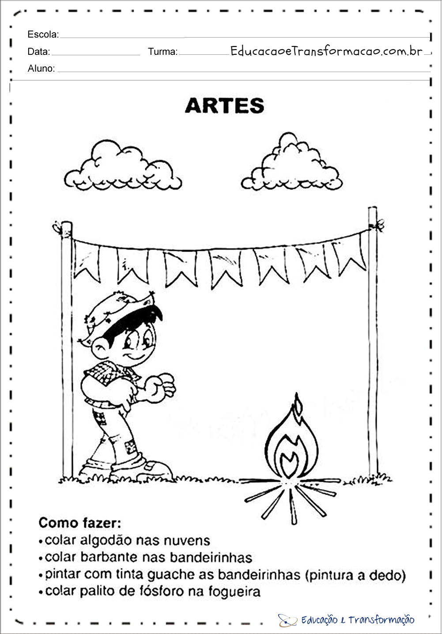
Ligue os pontos e pinte o desenho:
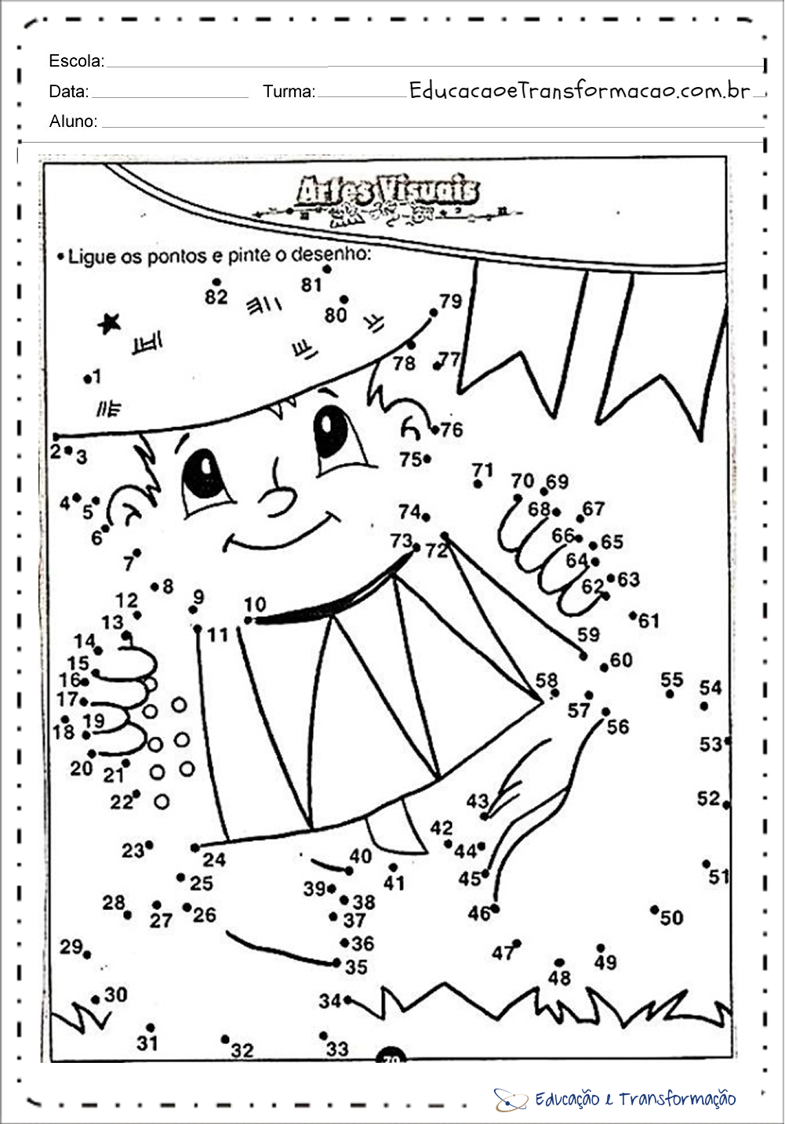
O baile lá na roça foi até o sol raiar a casa estava cheia, mal se podia andar.
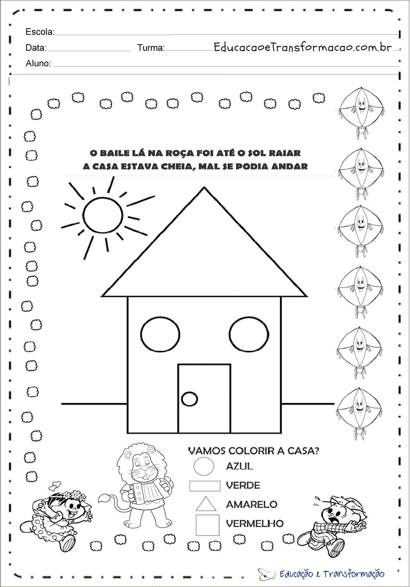
Encontre no caça palavras abaixo palavras relacionadas as festas juninas. Cubra-as.
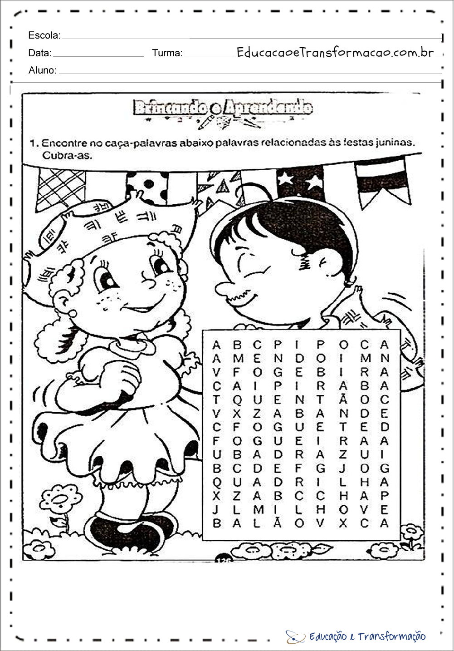
Vamos contar quantos elementos tem em cada conjunto e pintar o quadradinho com número correspondente.
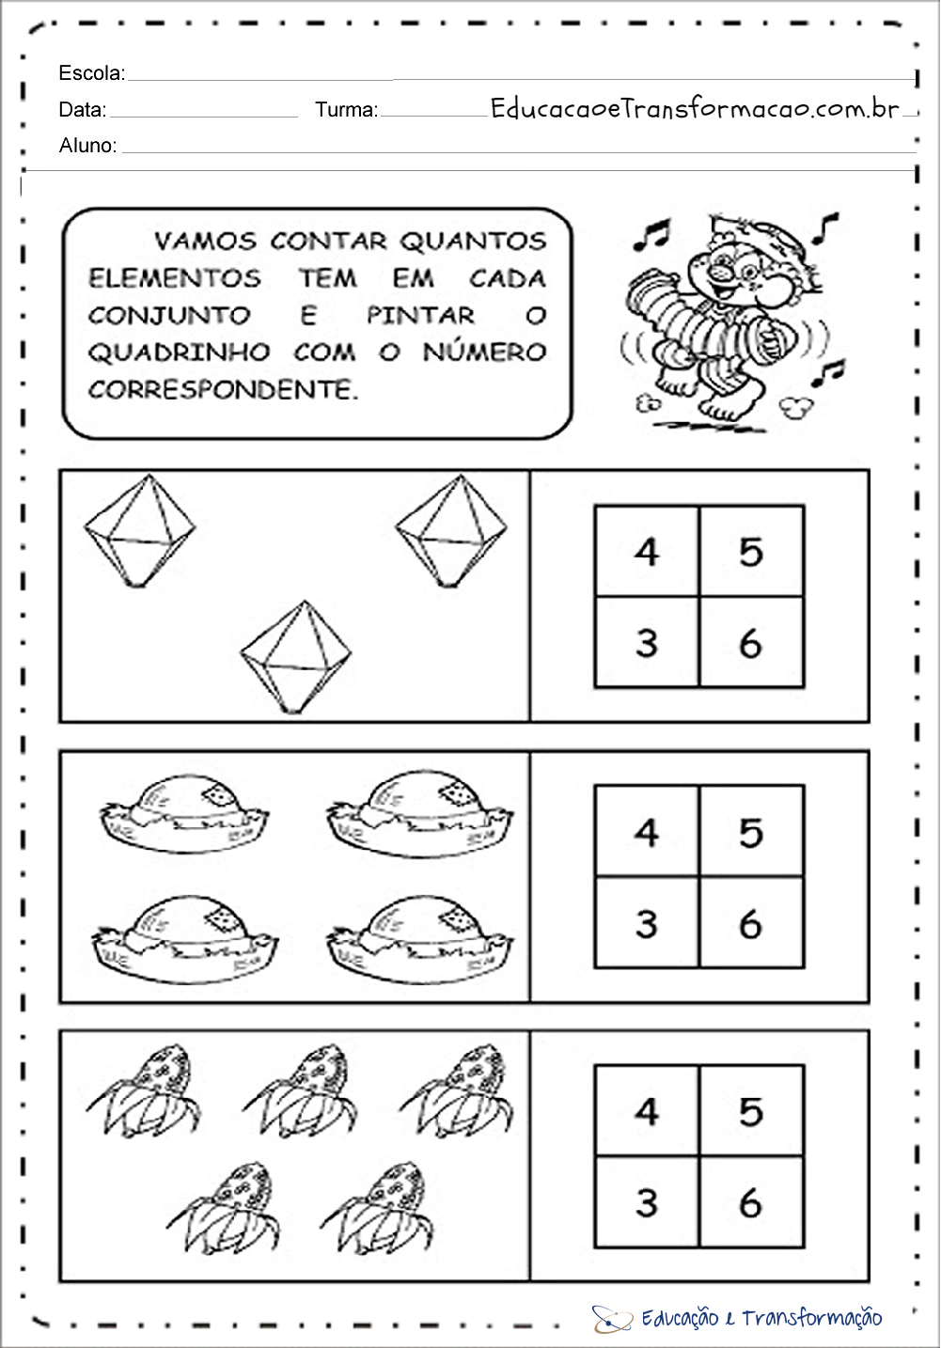
Observe esta ilustração e descubra quais os objetos que estão faltando.
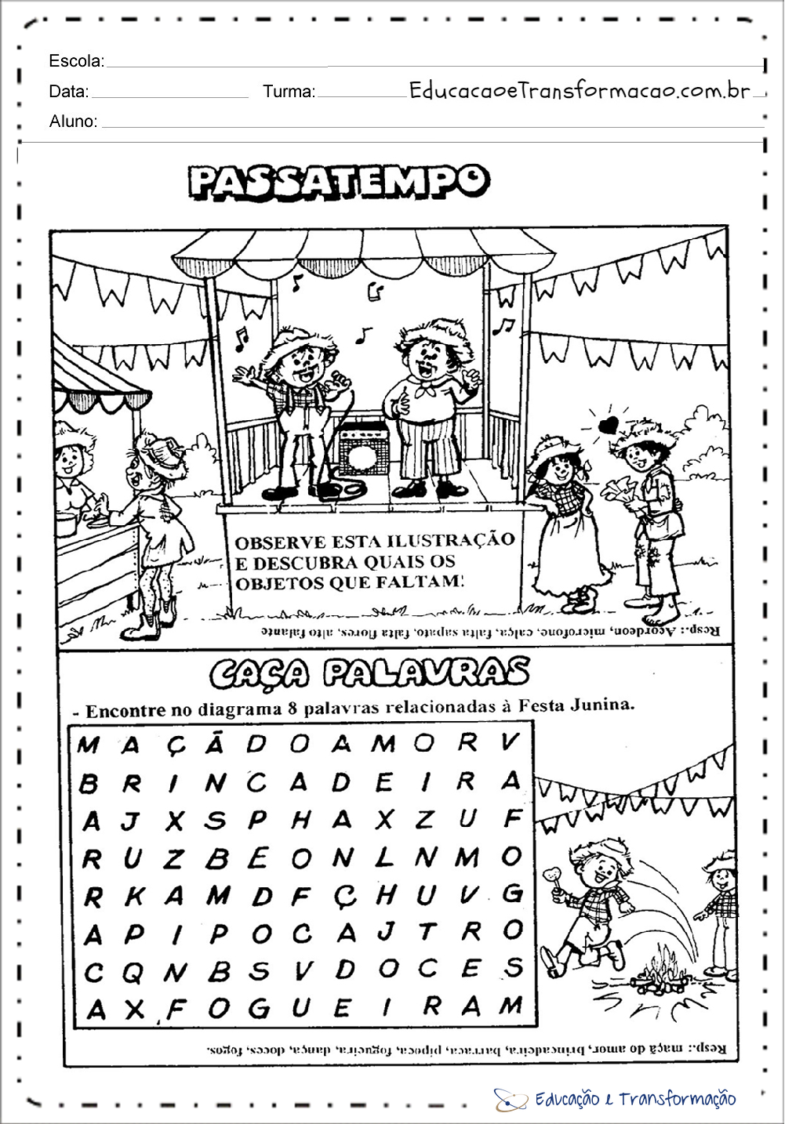
Marque com x o desenhos que não pertence a uma festa junina.
